Троицкий храм с.Селищи           
Приходской вестник №1 ноябрь 2010г.

Наш батюшка!
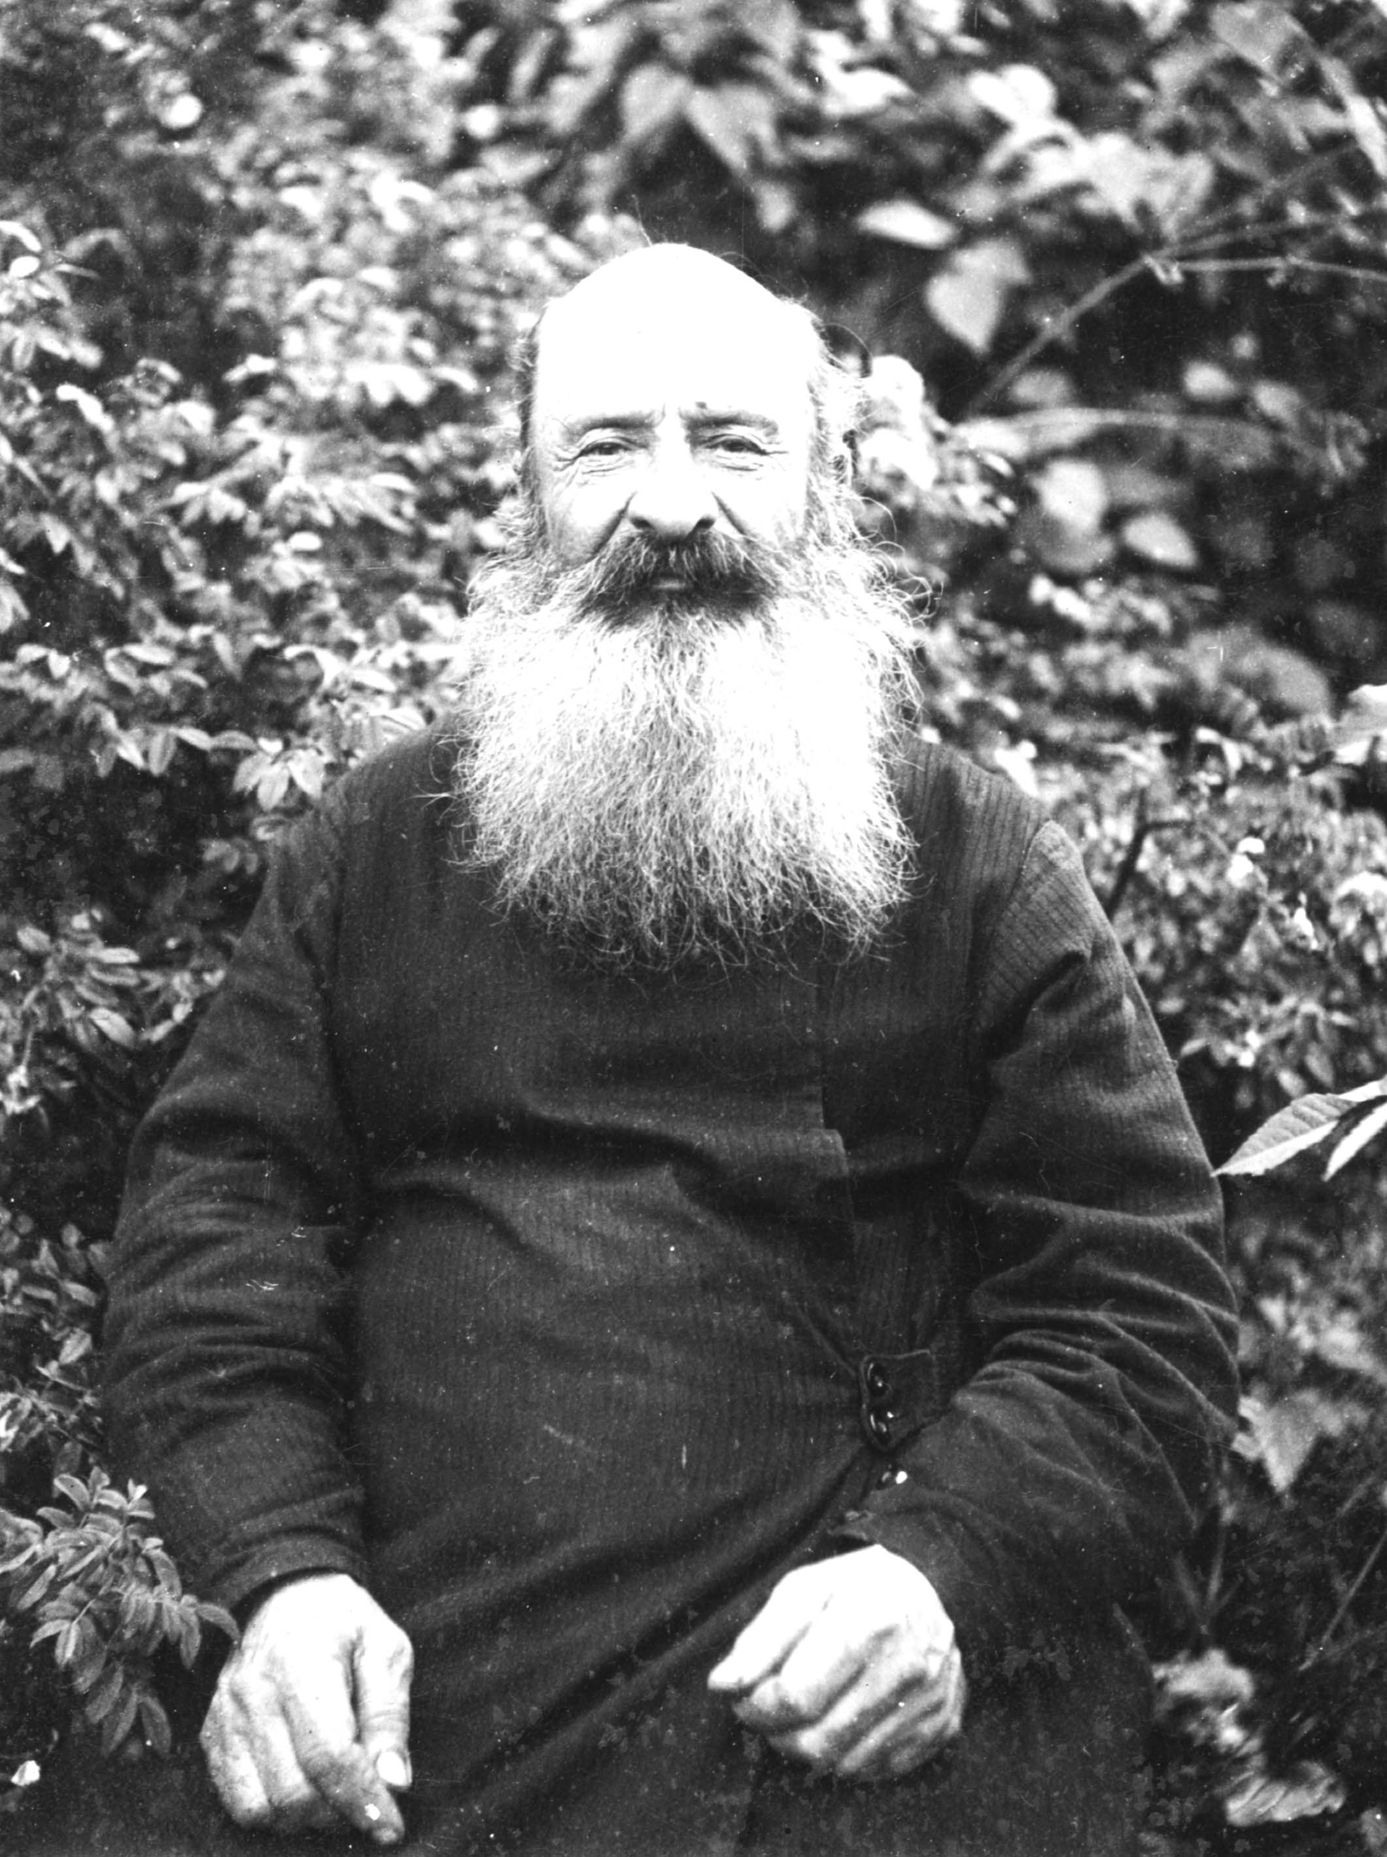
Протоиерей Михаил Андреевич Дмитрев принадлежал к сельскому духовенству. Его жизнь – пример того, как трудились и жили одной жизнью с народом очень многие пастыри. Протоиерей Михаил - один из многих священнослужителей, чья жизнь прошла вместе с народом. Родился Михаил Андреевич Дмитрев 15 июня (ст.ст.) 1873 года в селе Макковеево.
Отец Михаил происходил из священнического рода. Предки его совершали свое служение на Рязанской земле. Отец, протоиерей Андрей Феодорович Дмитрев, служил в селе Маккавеево, что расположено недалеко от Касимова. Мама отца Михаила, Капитолина Евдокимовна, была дочерью маккавеевского протоиерея Евдокима Орлова. У отца Михаила были брат и сестра: протоиерей Феодор и Клавдия.
Протоиерей Михаил получил обычное для детей священников образование – он учился в церковно-приходской школе, Касимовском Духовном училище и Рязанской Духовной семинарии. Семинарию он окончил в 1895 году по второму разряду. Затем в течение двух лет отец Михаил был учителем церковно-приходской школы в селе Самылове, а 1897 году женился на Елисавете Ивановне Гориной, дочери протоиерея Иоанна Горина, священника из села Синульцы. Венчал Михаила Андреевича и Елисавету Ивановну протоиерей Андрей Дмитрев в Покровском храме села Маккавеева 30 июня (ст.ст.) 1897 года.
Протоиерей Михаил был назначен на приход скончавшегося протоиерея Иоанна Горина. Рукоположил его епископ Рязанский и Зарайский Мелетий 10 июля (ст.ст.) 1897 года и назначил в Преображенский храм села Синульцы Касимовского уезда.
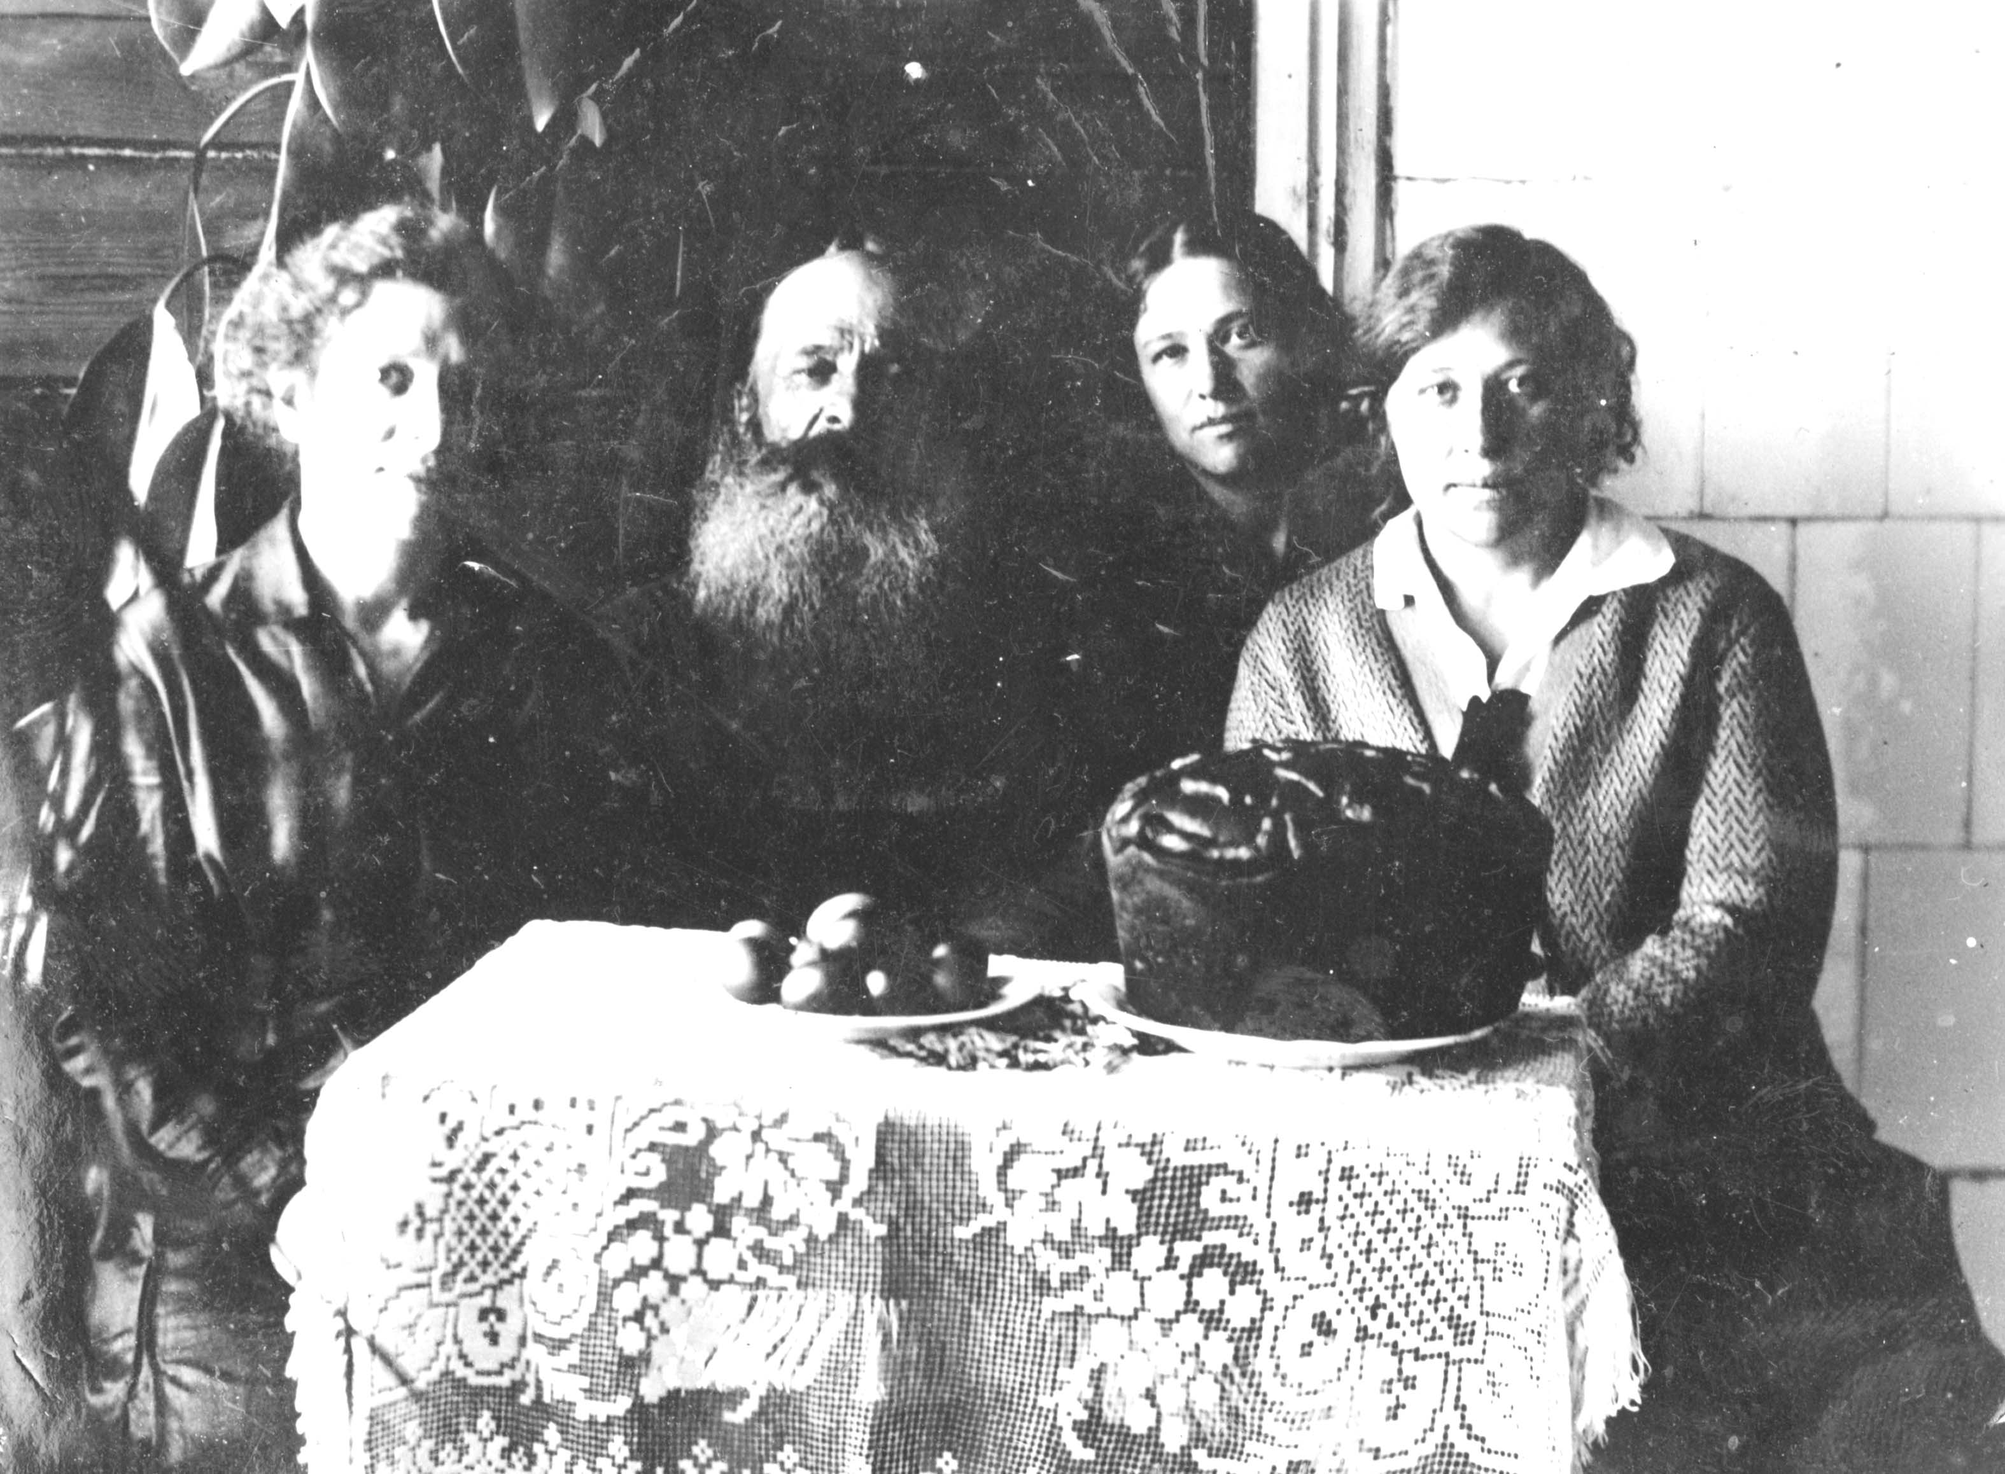
На этом приходе отец Михаил прослужил более восьми лет. Здесь у отца Михаила и Елисаветы Ивановны родились четверо детей: Владимир (1898), Лидия (1901), Нина (1903) и Димитрий (1904). Но когда в 1905 году скончался папа отца Михаила протоиерей Андрей Дмитрев, мама отца Михаила просила своего сына перейти на отцовский приход, после чего отца Михаила по его прошению переместили в село Маккавеево – на место отца. В Маккавееве у него родились еще трое детей: Александра (1906), Евгения (1909) и Ольга (1913). Младшая дочь, Ольга, стала впоследствии женой священника – протоиерея Анатолия Сергиевича Правдолюбова, внука протоиерея Анатолия Авдеевича Правдолюбова.
В марте 1913 года отца Михаила перевели на другой приход – в Троицкий храм села Селище Касимовского уезда. Как протекала жизнь в Селищах немало рассказывала своим детям дочь отца Михаила - Ольга Михайловна. Многое из этих рассказов сохранила в своих записях Лидия Анатольевна Правдолюбова, внучка отца Михаила.
Село Селище было самым бедным приходом Рязанской епархии. В этот приход входило несколько деревень, дома которых стояли под соломенными крышами, люди в них жили еще с лучинами. Храм был деревянным и очень маленьким. Перевели сюда отца Михаила как молодого и энергичного священника, способного поднять и возродить приход. До него здесь служил протоиерей Леонид Правдолюбов – брат протоиерея Анатолия Авдеевича Правдолюбова. Он построил в Селищах большой деревянный дом, начал строительство нового кирпичного храма. Но отец Леонид понимал, что не справляется со строительством нового храма, и поэтому просил перевести его на другой приход. Тогда поменяли местами отца Михаила и отца Леонида. Поменялись они и домами – у отца Михаила в Маккавееве был также построен хороший большой дом.
В Селищах отец Михаил начал свою деятельность прежде всего с завершения строительства храма. Он строился большим, просторным и светлым. Начали его строить так, что прежний маленький деревянный храм находился внутри строящегося храма. Постепенно вокруг него возводились кирпичные стены, а служба в прежнем храме продолжалась до самого последнего момента, пока не был завершен новый храм.
Средств не хватало, а отец Михаил решил строить рядом с храмом еще и церковно-приходскую школу, чтобы обучать детей грамоте и Закону Божию. Стали собирать пожертвования, а протоиерей Анатолий Авдеевич Правдолюбов очень помог тем, что, как Наблюдатель церковно-приходских школ, запросил средств на строительство нового здания школы в селе Селище, которые и были выделены. Так уже к октябрю 1913 года в Селищах было завершено строительство нового храма и церковно-приходской школы. В проекте была и колокольня, но Первая мировая война помешала ее строительству. У храма осталась прежняя деревянная звонница.
(Продолжение следует.)

Слово в день празднования Собора Архистратига Михаила и прочих Небесных Сил бесплотных

Святый Архангеле Божий Михаиле, отжени от нас молниеносным мечом твоим духа лукавого, искушающего нас.
О великий Архистратиже Божий Михаиле - победитель демонов! Победи и сокруши всех врагов наших, видимых и невидимых, и умоли Господа Вседержителя, да спасет и сохранит нас Господь от всех скорбей и от всякия болезни, от смертоносныя язвы и от напрасныя смерти, ныне и присно и во веки веков. Аминь.
Во имя Отца и Сына и Святого Духа!
Сегодня, возлюбленные други мои, праздник и прославление Архистратига Божия Михаила и неисчислимого сонма Ангелов. Это великий праздник для всей Православной Церкви, а для нас он сугубый: храм, в котором мы с вами сейчас находимся, освящен в честь Архистратига Михаила - вождя и предводителя всего небесного ангельского воинства, верных и ревностных служителей Вседержителя и Творца Бога.
День этот (8 ноября по церковному календарю) - главный из всех праздников в честь святых Ангелов.
В просторечии он именуется Михайловым днем и очень чтим верующими людьми. А Церковь именует его "Собором Архистратига Михаила и прочих Небесных Сил бесплотных".
Собор, то есть соединение, совокупность всех святых Ангелов во главе с Архистратигом Михаилом, ибо они все совокупно и единогласно славят Святую Троицу, единодушно служат Богу.
Этот день, дорогие мои, Церковь посвятила Архистратигу Михаилу - вождю Небесных Сил, и на иконах изображают его в грозном и воинственном виде. На голове его шлем, в руке меч или копие. Под ногами пораженный им дракон.
С кем и против кого воюет этот отважный предводитель?!
Мы знаем с вами, други мои, что весь ангельский мир, который был создан еще до создания человека и всего видимого мира, был наделен при творении великими совершенствами и благодатными дарами. И велико, и славно было его предназначение. Среди этого ангельского мира один из верховных ангелов - Денница - открыл в самом себе источник зла и гордости и восстал против своего Творца. Ангелы, подобно людям, сотворены со свободной волей. И вначале они могли злоупотребить этой свободой и впасть в грех. Что и произошло с Денницей. Он пожелал быть самостоятельным, не зависящим от Бога.
Мир духовный поколебался, и часть Ангелов последовала за ним.
И вот в этот момент из той же ангельской среды выступает поборник славы Божией и защитник чести ангельского мира - Архистратиг Михаил. Он властно произносит: "Никто как Бог!" - обращаясь этим призывом ко всем Ангелам. Этими дерзновенными словами он показал, что он знает Бога, признает только Его одного - Единого Бога, Творца и Властителя всей Вселенной.
"Никто как Бог!" - смело и решительно заявляет он, свидетельствуя о величии Божием.
В этом его поступке проявились его личные качества: твердая вера, смелость и решительность в действиях, способность не только верить, но и свидетельствовать о Боге; излучая, распространять воспринятый им Божественный свет на весь мир.
Борьба была трудной, ибо Денница был наделен великими совершенствами.
Но силы добра превозмогли над силами зла... Денница свергнут с неба со всеми своими последователями. А Архангел Михаил утвердился как вождь всего ангельского мира, верного Богу.
С тех пор в руках Архистратига Михаила меч, ибо сатана, свергнутый с неба, не перестает воевать против небожителей. Падшим ангелам пресечена возможность проникать в высшие области мироздания. И потому они всю злобу свою устремили на людей, и в первую очередь на всех верующих в Бога.
Может ли меч Архангела Михаила при таких обстоятельствах оставаться в бездействии? Конечно, нет! Архистратиг не перестает воевать с ангелами зла и тьмы, ограждая верных чад Божиих от их коварных происков.
И борьба сия в высшей степени ожесточится перед концом мира.
Теперь всем нам должно быть понятно, почему Архистратиг Михаил изображается в таком воинственном виде. Он защитник Церкви Божией. И вид его должен приводить в страх врагов Божиих.
Мы же должны радоваться, что имеем такого отважного защитника - победоносного вождя Небесных Сил. Мы должны помнить, что охранительный меч его будет всегда за нас, если только мы не вступим в союз с тем врагом, против которого борется Архистратиг Михаил.
Ангелы, оставшиеся верными своему Творцу и составившие воинство Архистратига Михаила, с течением времени настолько утвердились в добре, что грех для них сделался невозможным. Не потому, что они, имея свободную волю, не могут преступить воли Божией, а просто потому, что они не захотят этого делать, не захотят грешить.
Обратите внимание, други мои, на эти слова. Не захотят грешить! Как это для нас с вами назидательно.
Не захотеть грешить - значит получить возможность приблизиться к Богу и видеть Его, как видят Его Ангелы. Служить Ему и только Ему, исполняя Его повеления.
Слово "ангел" означает "вестник". Такое наименование имеют бесплотные духи потому, что они возвещают людям волю Божию. Ангел - это тот, кого Господь может послать с поручением и который в точности исполнит то поручение.
Ангелы обитают везде. Но преимущественно на небе, вокруг Престола Божия. Там, где Бог наиболее открывает им Свою славу, а через них и Свою волю в отношении людей.
Святые отцы Церкви называют их вторыми светами, как бы отблеском Божественного света.
Они - светы вторые! Как это нам понять?! С чем сравнить, чтобы было доступно нашему уму?..
Находясь в непосредственной близи к Богу, Ангелы наполняются восхищением, Божиим величием, Его святостью, мудростью и величайшей любовию Творца вселенной к своей твари.
Некий Божественный свет широкой рекой свободно льется через них. Но не просто протекает через них, как по свободному желобу, и, не задерживаясь, истекает и пропадает. А льется так, как льется, искрясь и сияя, свет, когда он попадает на драгоценный камень. Дойдет свет до его середины и оттуда отразится ответным сиянием, и распространяется, и, множась, бьет во все стороны, преломляясь на гранях, окрашивается в изумительные цвета, озаряя, а порой и ослепляя своей красотой.
В этом образ подлинной святости. Небесные Силы восприняли в себя свет Божий. Преломили его в себе и, отразив и раздробив на множество прекрасных лучей, распространили вокруг себя, отдав людям, способным к его восприятию. И вот в этом отраженном сиянии Божественного света, сиянии неуменьшенном, непотемненном, но сиянии приумноженном и радостнотворном, приносящем жизнь, мы познаем Бога!
Если бы не Ангелы, мы никогда даже в малой, доступной человеку степени не могли бы ощущать и воспринимать Божественный свет.
Сами мы не способны видеть и ощущать славу Божию - нам нужны посредники, которые так преобразуют ее, что она становится доступной и нам.
И вот Ангелы являются для нас этими посредниками.
Други мои! А отражают ли люди этот воспринятый ими Божественный свет? Способны ли люди на это?!
Да! Люди безупречной жизни и пламенной любви к Богу зримо для окружающих в определенные моменты жизни светятся этим Божественным светом. Читая жития святых, мы найдем много примеров тому. Про таких людей богослужебные тексты говорят нам: "Ангельски пожив на земли...- или - житие твое равноангельно бысть".
Назову вам как пример два имени наших соотечественников, живших в очень близкие к нам времена. Это всем нам хорошо известный преподобный Серафим Саровский и менее известный Харьковский святитель Мелетий. Оба они носили в своих сердцах горящий пламень любви к Богу.
Вспомните также повествование из Деяний апостольских. Когда судили первомученика архидиакона Стефана, он сказал, что видит небо отверстым и славу Божию - и все, сидящие в синедрионе, видели лицо его, как лицо Ангела.
Это свидетельствует о возможности и доступности для нас еще в этой земной жизни уподобляться Ангелам. Было бы только стремление к этому с нашей стороны.
Святые Ангелы не только восхвалением служат Богу. Они еще стремятся подражать Ему и в действиях. Ангельскому миру усваивается истинный дух разума, действительное участие в человеческой истории.
Как говорится в Святом Евангелии, Сын Божий пришел на землю, чтобы послужить людям, спасти их. И Ангелы посылаются на землю с той же целью - служения людям.
Первые христиане по откровению и опыту знали предстательство о себе честных бесплотных Сил.
Чтобы и мы с вами реально ощущали бытие Ангелов и их постоянное присутствие, очистим свое сердце и душу от греховных помыслов, желаний и тем более дел. Стой постоянно на страже твоей души, пекись о ее чистоте - и увидишь и Ангелов, и с их помощью приблизишься и к Богу, и увидишь Его, ибо сказано: чистые сердцем Бога узрят (Мф. 5, 8).
Очисти свое сердце и удостоишься тогда высокой радости, как некогда праотец Авраам, принять под сенью своей Ангелов.
Старайся избегать общения с грешниками и сам не твори греховных дел - и тогда, как праведного Лота, изведет и тебя за руку твой Ангел из погибельного окружения мирской суеты.
Будь кротким, смиренным, побеждай зло добром. И тогда, как некогда Иакова, встретит и тебя на пути твоего шествия к Богу сонм Ангелов (Быт. 32, 1).
Уясните себе, други мои, как важно нам зорко следить за своим поведением, чтобы не удалять от себя наших верных помощников - Ангелов.
По мнению учителей Церкви, человек создан для того, чтобы восполнить число отпавших ангелов. Следовательно, мы должны войти в Собор Ангелов. А для этого, подумайте, дорогие мои, как чиста и свята должна быть наша жизнь. Как еще здесь, на земле, мы должны заблаговременно подготавливать себя к сожитию с Ангелами, к вхождению в их светлое и святое собрание. В тот их собор, который мы с вами ныне так торжественно празднуем!
Но для этого мы должны приобрести и мысли, и чувства ангельские. От нас требуется очистить место для любви, приготовить свое сердце для принятия в себя любви сверхъестественной, той любви, которой от нас ждет Бог.
И это несложно! Живи по евангельским заповедям - и достигнешь необходимого. А они не являются невыполнимыми. И в этом деле опять помогают нам Ангелы, просвещая наш ум познанием Святого Евангелия. Сознавая важность нашего тесного союза с Ангелами, поставим себе, други мои, цель, чтобы каждый прожитый день не разъединял нас, а сближал с Ангелами, особенно с нашим Ангелом Хранителем.
Для этого очень полезно читать ежедневно не только молитвы к Ангелу Хранителю, вошедшие в состав наших утренних и вечерних молитв, но и специально составленные в помощь нам "Размышления на каждый день об Ангелах". Их всего 31, по числу дней в месяце. Они кратки по содержанию. И они помогут нам любить Бога, как должны любить верные чада Божии. Особенно если почаще будем произносить слова из размышления на 19-й день.
"Вдохни в мое сердце, Ангел мой, хоть несколько искр той любви, которою ты пламенеешь!"
В заключение к нашему очень краткому пояснению значения нынешнего празднества в честь Архистратига Михаила и всего Собора Ангелов Божиих добавим еще следующее.
Мы знаем из Священного Писания, что в день Страшного суда Господня, в день восьмой, когда придет Сын Человеческий в славе Своей и все святые Ангелы с Ним, пошлет Господь Ангелов собрать по всему миру и сжечь плевелы, а пшеницу - то есть избранных верных чад Своих - убрать в житницу Его.
О, если бы они тогда взяли в числе этих избранных и нас, ныне с честью празднующих их Собор! Аминь.
Архимандрит Иоанн Крестьянкин

Избранные творения святителя Игнатия Брянчанинова

Сад во время зимы.

В 1829 году проводил я зиму в Площанской пустыни (Этот общежительный монастырь находится в Орловской епархии между городами Севском и Дмитровском, в 40 верстах от каждого). И поныне там, в саду, стоит уединенная, деревянная келья, в которой я жил с моим товарищем. В тихую погоду, в солнечные ясные дни выходил я на крыльцо, садился на скамейку, смотрел на обширный сад. Нагота его покрывалась снежным покрывалом; кругом все тихо, какой-то мертвый и величественный покой. Это зрелище начало мне нравится: задумчивые взоры невольно устремлялись, приковывались к нему, как бы высматривая в нем тайну.
Однажды сидел я и глядел пристально на сад. Внезапно упала завеса с очей души моей: пред ними открылась книга природы. Это – книга, данная для чтения первозданному Адаму, книга, содержащая в себе слова Духа, подобно Божественному Писанию. Какое же учение прочитал я в саду? – Учение о воскресении мертвых, учение сильное, учение изображением действия подобного воскресению. Если б мы не привыкали видеть оживление природы весною, то оно показалось бы нам вполне чудесным, невероятным. Не удивляемся от привычки; видя чудо, уже как бы не видим его! Гляжу на обнаженные сучья дерев, и они с убедительностию говорят мне своим таинственным языком: «Мы оживем, покроемся цветами и плодами: неужели же не оживут сухие кости человеческие во время весны своей?»
Они оживут, облекутся плотию; в новом виде вступят в новую жизнь и в новы мир. Как древа, не выдержавшие лютости мороза, утратившие сок жизненный, при наступлении весны посекаются, выносятся из сада для топлива: так и грешники, утратившие жизнь свою – Бога, будут собраны в последний день этого века в начатке будущего вечного дня, и ввергнуты в огнь неугасающий.
Если б можно было найти человека, который бы не знал превращений, производимых переменами времен года; если б привести этого странника в сад, величественно покоющийся во время зимы сном смертным, показать ему обнаженные дерева и поведать о той роскоши, в которую они облекутся весною: то он вместо ответа посмотрел бы на вас и улыбнулся – такою несбыточною баснею показались бы ему слова ваши! Так и воскресение мертвых кажется невероятным для мудрецов, блуждающих во мраке земной мудрости, не познавших, что Бог всемогущ, что многообразная премудрость Его может быть созерцаема, но не постигаема умом созданий. Богу все возможно: чудес нет для Него. Слабо помышление человека: чего мы не привыкли видеть, то представляется нам делом несбыточным, чудом невероятным. Дела Божии, на которые постоянно и уже равнодушно смотрим, - дела дивные, чудеса великие, непостижимые.
И ежегодно повторяет природа пред глазами всего человечества учение о воскресении мертвых, живописуя его прообразовательным, таинственным действием! (1843 год, Сергиева пустынь)

Из сочинений святителя Феофана Затворника
Твори милостыню со смирением

Милосердие выше девства, поста и молитвы. Милосердный, живущий по заповедям и без девства, есть подражатель Богу, Который говорит: будьте милосерды, как Я милосерд (Лк. 6,36).
Ты беден, терпишь недостаток, нужду; будь милостив по своим возможностям. Бог ценит произволение и усердие, а не количество денег; подашь бедному и одну копейку, Бог оценит ее лучше сотен и тысяч рублей, поданных богачом из тщеславия и самолюбия.
Тщеславие и гордость всю цену милосердия; пример тому фарисей, давший десятину доходов своих. Две лепты усердия и смирения бедной вдовицы оказались в очах Божиих больше тщеславных жертв богача.
Милосердие очищает множество грехов. Нищие для того и являются на нашем пути, чтобы испытывать сердца христиан, они – проба для нас, и на Страшном Суде Божием будут или нашими ходатаями, помощниками и покровителями или обвинителями в жестокости.
Блаженны будут тогда милостивии, ибо они помиловани будут.

К 100-летию со дня рождения
АРХИМАНДРИТА ИОАННА (КРЕСТЬЯНКИНА)

Неведомому Чаду
Деятельные и созерцательные слова (обретенные в переписке)
Слово 1
Таинственное

Некто знает о всех наших заботах.
От него не ускользает ни одна наша тревожная мысль.
Он знает, что заботы причиняют страдания. Поэтому Он всегда хочет помочь нам.
Он обещает нам взять на себя наши заботы.
Можно ли иметь что-либо лучше?
Он хочет устранить все то, что тяготит нас.
Он хочет проложить для нас путь, где мы больше уже не видим возможностей.
Он хочет изменить всю обстановку, которая обременяет нас.
Он хочет послать нам помощь.
Поэтому передай Ему свои заботы.
Возблагодари Его за то, что Он берет на Себя и оказывает тебе помощь в тех бедствиях, которые сегодня печалят тебя.
Таким образом, сердце твое исполнится миром.
Продолжение следует.
О Рождественском посте
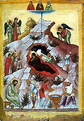
Рождественский пост — последний многодневный пост в году. Он начинается 15 (28 по новому стилю) ноября и продолжается до 25 декабря (7 января), длится сорок дней и потому именуется в Церковном уставе, как и Великий пост, Четыредесятницей. Поскольку заговенье на пост приходится в день памяти св. апостола Филиппа (14 ноября ст. ст.), то этот пост называют также Филипповым.

Об истории установлении поста его значении
Установление Рождественского поста, как и других многодневных постов, относится к древним временам христианства. Уже в V–VI веках его упоминают многие церковные западные писатели. Ядром, из которого вырос Рождественский пост, был пост кануна праздника Богоявления, отмечавшегося в Церкви, по крайней мере, с III века и в IV веке разделившегося на праздники Рождества Христова и Крещения Господня.
Первоначально Рождественский пост длился у одних христиан семь дней, у других — больше. Как писал профессор Московской Духовной академии И. Д. Мансветов, «намек на эту неодинаковую продолжительность содержится и в самих древних Типиках, где пост Рождественский разделяется на два периода: до 6 декабря — более снисходительный в отношении воздержания... и другой — от 6 декабря до самого праздника» (Указ. соч. С. 71).
Рождественский пост начинается 15 ноября (в XX–XXI веках — 28 ноября по новому стилю) и продолжается до 25 декабря (в XX–XXI веках — 7 января по новому стилю), длится сорок дней и потому именуется в Типиконе, как и Великий пост, Четыредесятницей. Так как заговенье на пост приходится в день памяти св. апостола Филиппа (14 ноября старого стиля), то этот пост иногда называют Филипповым.
По словам блж. Симеона Солунского, «пост Рождественской Четыредесятницы изображает пост Моисея, который, постившись сорок дней и сорок ночей, получил на каменных скрижалях начертание словес Божиих. А мы, постясь сорок дней, созерцаем и приемлем живое Слово от Девы, начертанное не на камнях, но воплотившееся и родившееся, и приобщаемся Его Божественной плоти».
Рождественский пост установлен для того, что мы ко дню Рождества Христова очистили себя покаянием, молитвою и постом, чтобы с чистым сердцем, душой и телом могли благоговейно встретить явившегося в мир Сына Божия и чтобы, кроме обычных даров и жертв, принести Ему наше чистое сердце и желание следовать Его учению.

Как питаться в Рождественский пост
Устав Церкви учит, от чего следует воздерживаться во время постов: «Все благочестиво постящиеся строго должны соблюдать уставы о качестве пищи, то есть воздерживаться в посте от некоторых брашен (то есть еды, пищи — Ред.), не как от скверных (да не будет сего), а как от не приличных посту и запрещенных Церковью. Брашна, от которых должно воздерживаться в посты, суть: мясо, сыр, коровье масло, молоко, яйца, а иногда и рыба, смотря по различию святых постов».
Постясь телесно, в то же время необходимо нам поститься и духовно. «Постящеся, братие, телесне, постимся и духовне, разрешим всяк союз неправды», — заповедует Святая Церковь.
Пост телесный без поста духовного ничего не приносит для спасения души, даже наоборот, может быть и духовно вредным, если человек, воздерживаясь от пищи, проникается сознанием собственного превосходства от того, что он постится. Истинный пост связан с молитвой, покаянием, с воздержанием от страстей и пороков, искоренением злых дел, прощением обид, с воздержанием от супружеской жизни, с исключением увеселительных и зрелищных мероприятий, просмотра телевизора. Пост не цель, а средство — средство смирить свою плоть и очиститься от грехов. Без молитвы и покаяния пост становится всего лишь диетой.
Сущность поста выражена в церковном песнопении: «Постясь от брашен, душа моя, а от страстей не очищаясь, напрасно радуешься неядению, ибо если нет в тебе стремления к исправлению, то возненавидена будешь от Бога, как лживая, и уподобишься злым демонам, никогда не ядущим». Иными словами, главное в посте — не качество пищи, а борьба со страстями.
По материалам книг:
Мансветов И. Д. «О постах Православной восточной Церкви». М.: Типография М. Г. Волчанинова, 1886 (книга в электронном виде доступна по сслыке) и «Как провести Рождественский пост, Рождество и святки». М.: Сретенский монастырь, 1997.
История нашего храма

Первоначальное построение в с.Селищах деревянной Покровской церкви с теплым приделом в честь Живоначальной Троици относится к 1772 г. В состав прихода, кроме села с 54 дворов, входят деревни: Самойловка (в 2 вер.) с 47 дворами, Вежки (в 2 вер.) с 15 дворами, Барамыково (в 3 вер.) с 10 дворами.
Из священнослужителей означенной церкви известны:
Алексий Епифанов с 1774-1793 г.; Андрей Иоаннов с 1793- 1808 г.; Феодор Андреев с 12 ноября 1808 г. по 8 февраля 1829 г.; Матфей Иоаннов с 1832-1838 г.; Феодор Матфеевич Грицианов с 9 октября 1838 г.- ?
Село Селище было самым бедным приходом Рязанской епархии. Храм был деревянным и очень маленьким.В начале двадцатого столетия началось строительство нового кирпичного храма. Он строился большим, просторным и светлым. Начали его строить так, что прежний маленький деревянный храм находился внутри строящегося храма. Постепенно вокруг него возводились кирпичные стены, а служба в прежнем храме продолжалась до самого последнего момента, пока не был завершен новый храм.
В проекте была и колокольня, но Первая мировая война помешала ее строительству. У храма осталась прежняя деревянная звонница.
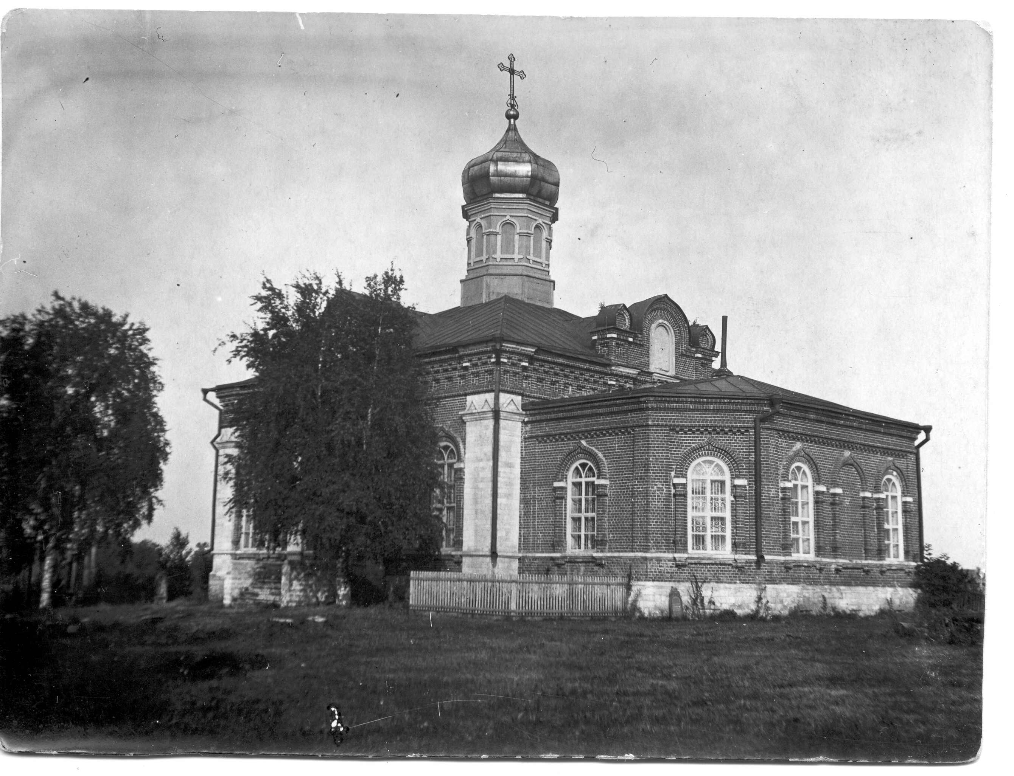
Сейчас от храма остались одни полуразрушенные стены. Но с Божией помощью, через добрых людей, началось восстановление нашего храма. 25 сентября 2010года собором духовенства города Касимова состоялся первый водосвятный молебен в восстановленном притворе.
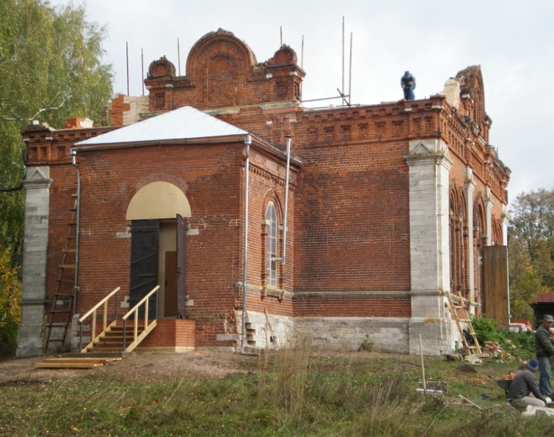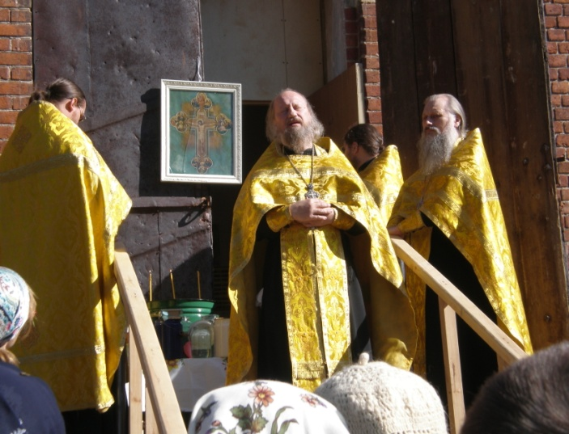

Вид храма примерно 1935г. Восстановительные работы. Первый молебен 25 сентября 2010г.
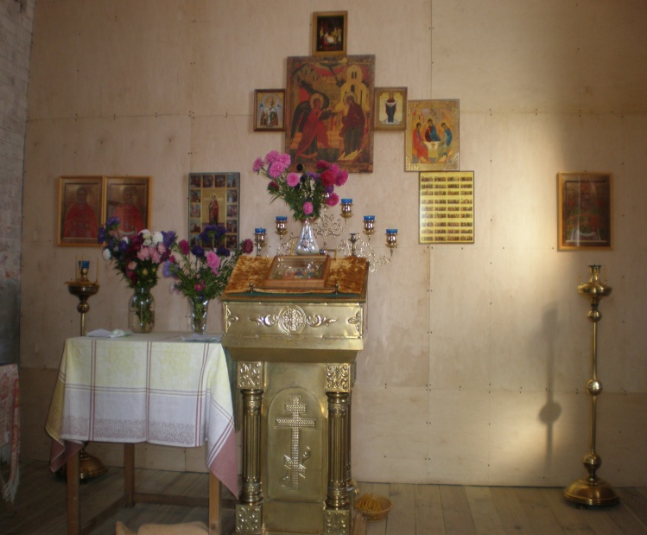

Дорогие братья и сестры! Восстановлена маленькая часть большого храма, еще очень много сил и средств нужно приложить к возвращению храма к жизни. Всем миром, по мере наших сил, поможем восстановить Троицкий храм в с. Селищи.

СПАСИ ВАС, ГОСПОДИ!

Внутри восстановленного притвора.

Местная религиозная организация православный Приход Троицкого храма с. Селищи Касимовского района Рязанской области Рязанской Епархии Русской Православной Церкви (Московский Патриархат) ИНН 6204004340 КПП 620401001 р/с 40703810658050000020
Рязанский РФ ОАО «Россельхозбанк» г. Рязань ИНН 7725114488 КПП 623402002 БИК 046126793 Кор/сч. 30101810900000000793
Наш адрес: Рязанская обл. Касимовский район с. Селищи Тел: 8 -962- 394 -30 -38; 8- 985 -194 -82- 61

